滨城区2020年第一批次教师资格现场认定网上预约通知

为进一步贯彻落实“外防输入、内防反弹”防控策略，抓实抓细我区疫情常态化防控，坚决防止疫情反弹，切实保障公众生命安全和身体健康，有效减少人员聚集，阻断疫情传播，现对《滨城区2020年第一批次教师资格认定公告》（2020年6月11日发布）进行补充通知，建议已完成网上申报的人员优先选择通过“来滨办”APP进行线上不见面认定。对在7月8日至10日到滨城区行政审批服务局（滨州市黄河十六路以北滨城区政务服务中心东大厅）提交教师资格认定材料进行审查的申请人通知如下：
- 请到现场认定的申请人员提前下载“来滨办”APP（见附件），通过“来滨办”APP进行在线预约；在线预约时间为2020年7月1日8：30至7月7日17：30；“来滨办”实名认证不通过的可以拨打预约电话：0543-8155138。对未通过“来滨办”APP在线预约和电话预约申请的人员不予受理审核。
- 通过预约的申请人员按预约时间到现场进行认定，在大厅门口请出示山东健康码（绿码），扫描确认后方可进入认定现场。
- 经现场体温检测37.3℃以上，出现持续干咳、乏力、呼吸困难等症状的人员，不得进入认定现场。
- 请申请人注意个人防护，自备医用口罩，进入认定现场应当全程佩戴口罩。
联系电话：0543-8155053；0543-8155073
附件：“来滨办”使用及网上预约流程说明

滨城区行政审批服务局
2020年6月29日

附件：
“来滨办”使用说明及网上预约流程说明

第一步：申请人下载“来滨办”APP。（安卓系统用户扫描下方二维码下载，苹果用户在苹果应用商店中搜索“来滨办”下载）（来滨办APP）

第二步：通过验证码登录“来滨办”
通过输入本人手机号和验证码即可登录。
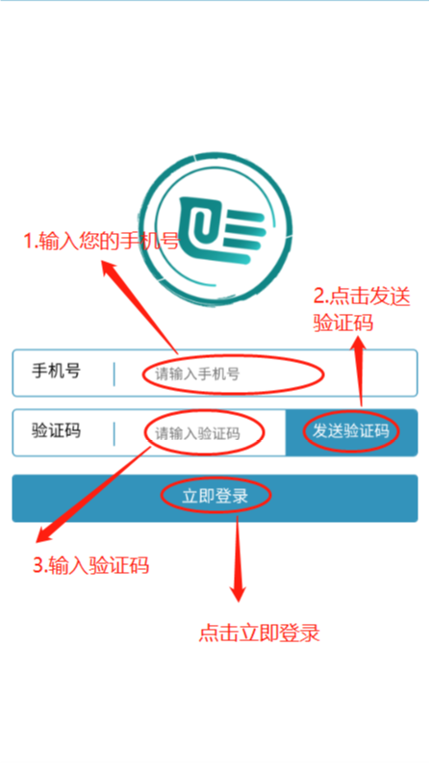

第三步：实名认证
在“个人中心”页面点击“立即认证”按钮进入申请人脸部识别操作，并填写认证信息。
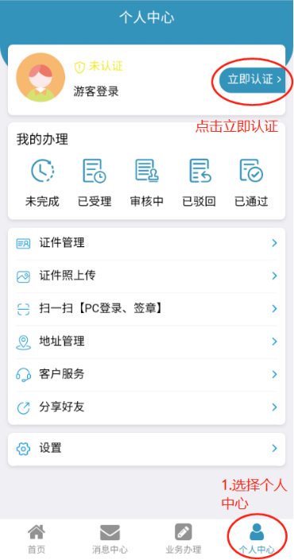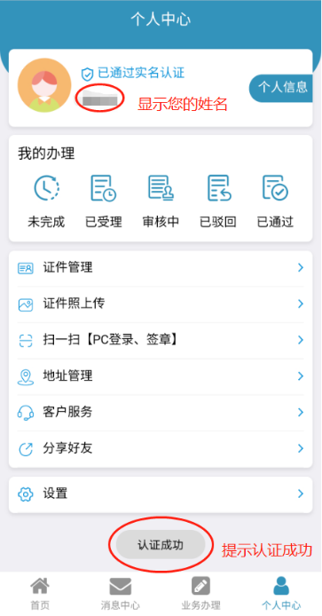
第四步：点在线预约
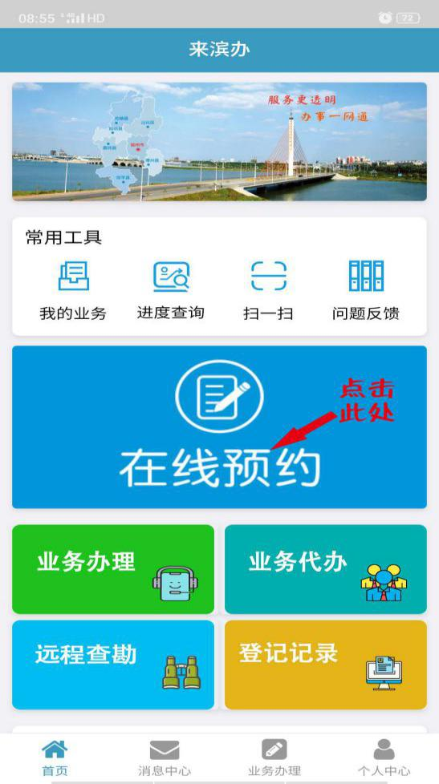
第五步：点击请选择预约的事项
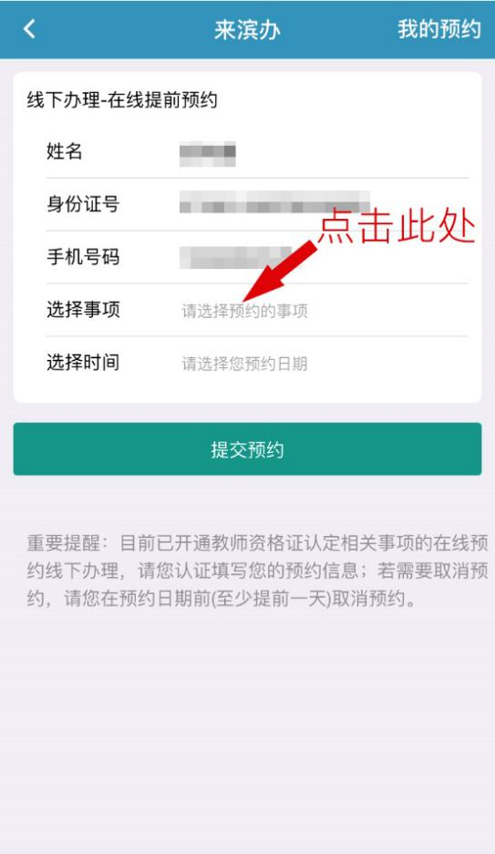
第六步：点击事项内容，确定
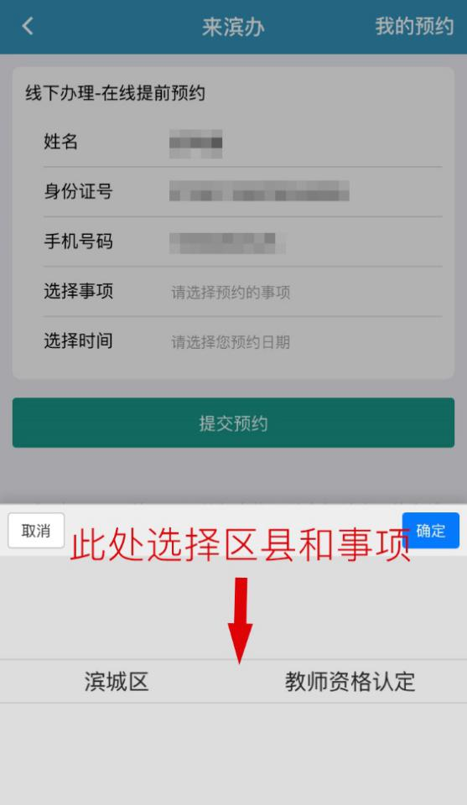
第七步：点击预约时间
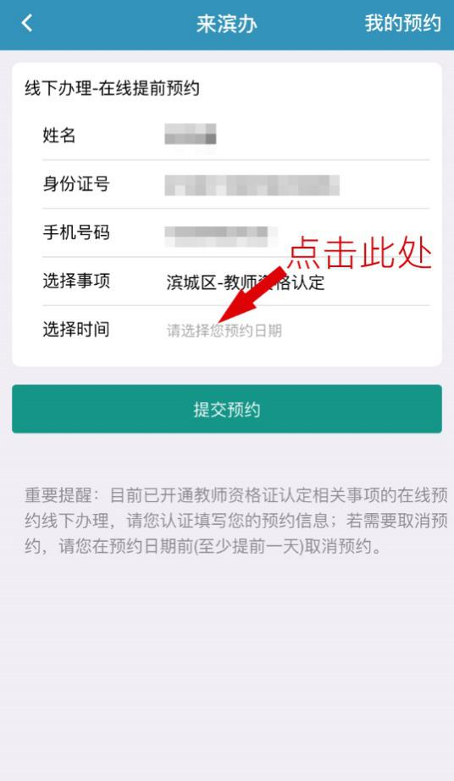
第八步：点预约时间，确定提交预约，并按约定时间到现场进行认定。
